SGBZ-0605 10（6）kV交联聚乙烯绝缘电缆
户内、户外热缩终端头制作施工工艺标准
依据标准：
《建筑工程施工质量验收统一标准》GB50300-2001
《建筑电气工程施工质量验收规范》GB50303-2002
1、范围
本工艺标准适用于一般工业与民用建筑电气安装工程10（6）kV交联聚乙烯绝缘电缆户内、户外热缩终端头制作。
2、施工准备
2.1设备及材料要求：
2.1.1所用设备及材料要符合电压等级及设计要求，并有产品合格证明。
2.1.2主要材料：绝缘三叉手套、绝缘管、应力管、编织铜线、填充胶、密封胶带、密封管、相色管、防雨裙。辅助材料：接线端子、焊锡、清洁剂、砂布、白布、汽油、焊油。
2.2主要机具：
喷灯、压接钳、钢卷尺、钢锯、电烙铁、电工刀、克丝钳、改锥、大瓷盘。
2.3作业条件：
2.3.1有较宽敞的操作场地，施工现场干净，并备有220V交流电源。
2.3.2作业场所环境温度在0℃以上，相对湿度70%以下，严禁在雨、雾、风天气中施工。
2.3.3高空作业（电杆上）应搭好平台，在施工部位上方搭好帐篷，防止灰尘侵入（室外）。
2.3.4变压器、高压开关柜（高压开关）、电缆均安装完毕，电缆绝缘合格。
3、操作工艺
厂家有操作工艺可按厂家操作工艺进行。无工艺说明时，可按以下制作程序进行。要求从开始剥切到制作完毕必须连续进行，一次完成，以免受潮。
3.1工艺流程：

设备点件检查
剥除电缆护层
焊接地线
包绕填充胶、固定三叉手套
剥铜屏蔽层和半导电层
固定应力管
压接端子
绝缘检测
固定绝缘管
固定防雨裙
固定相色密封管
固定密封管
送电运行验收
固定相色管
送电运行验收
户内
户外
3.2设备点件检查：开箱检查实物是否符合装箱单上数量，外观有无异常现象，按操作顺序摆放在大瓷盘中。
3.3电缆的绝缘摇测：将电缆两端封头打开，用2500V摇表、测试合格后方可转入下道工序。
3.4剥除电缆护层（图3.4）：

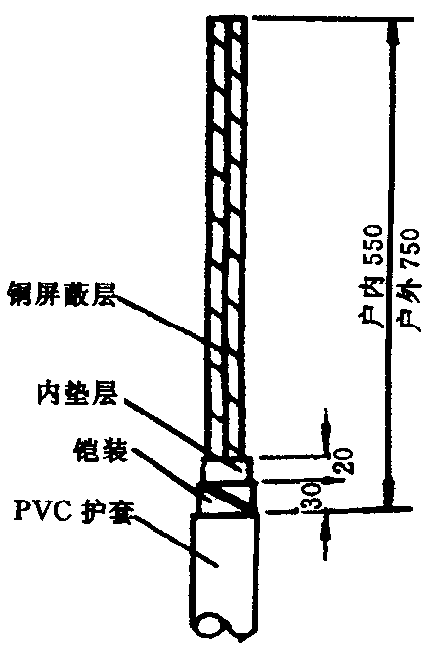
图3.4
3.4.1剥外护层：用卡子将电缆垂直固定。从电缆端头量取750mm（户内头量取550mm），剥去外护套。
3.4.2剥铠装：从外护层断口量取30mm铠装，用铅丝绑后，其余剥去。
3.4.3剥内垫层：从铠装断口量取20mm内垫层，其余剥去。然后，摘去填充物，分开芯线。
3.5焊接地线（图3.5）：
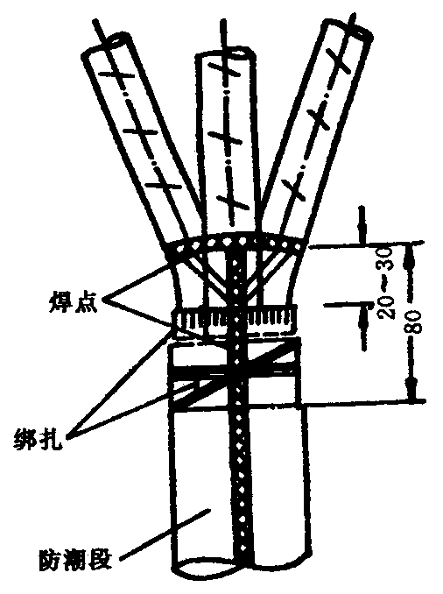
图3.5
用编织铜线作电缆钢带及屏蔽引出接地线。先将编织线拆开分成三份，重新编织分别绕各相，用电烙铁、焊锡焊接在屏蔽铜带上。用砂布打光钢带焊接区，用铜丝绑扎后和钢铠焊牢。在密封处的地线用锡填满织线，形成防潮段。
3.6包绕填充胶，固定三叉手套（图3.6）：
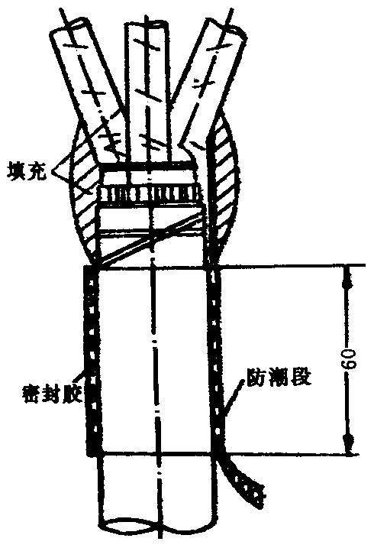
图3.6
3.6.1包绕填充胶：用电缆填充胶填充并包绕三芯分支处。使其外观成橄榄状。绕包密封胶带时，先清洁电缆护套表面和电缆芯线。密封胶带的绕包最大直径应大于电缆外径约15mm，将地线包在其中。
3.6.2固定三叉手套：将手套套入三叉根部。然后，用喷灯加热收缩固定。加热时，从手套的根部依次向两端收缩固定。
3.6.3热缩材料加热收缩时应注意：
3.6.3.1加热收缩温度为110～120℃。
3.6.3.2调节喷灯火焰其呈黄色柔和火焰，谨防高温蓝色火焰，以避免烧伤热收缩材料。
3.6.3.3开始加热材料时，火焰要慢慢接近材料，在材料周围移动，均匀加热，并保持火焰朝着前进（收缩）方向预热材料。
3.6.3.4火焰应螺旋状前进，保证管子沿周围方向充分均匀收缩。
3.7剥铜屏蔽层和半导电层：由手套指端量取55mm铜屏蔽层，其余剥去。从铜屏蔽层端量取20mm半导电层，其余剥去。
3.8制作应力锥。用酒精将电缆芯线擦试干净后按图3.8的要求进行操作。
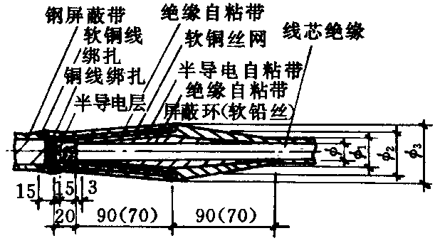
图3.8
3.9固定应力管：用清洁剂清理铜屏蔽层、半导电层、绝缘表面，确保表面无碳迹。然后，三相分别套入应力管，搭接铜屏蔽层20mm，从应力管下端开始向上加热收缩固定。
3.10压接端子：先确定引线长度，按端子孔深加5mm，剥除线芯绝缘，端部削成“铅笔头”状。压接端子，清洁表面，用填充胶填充端子与绝缘之间的间隙及接线端子上的压坑，并搭接绝缘层和端子各10mm，使其平滑。
3.11固定绝缘管：清洁绝缘管，应力管和指套表面后，套入绝缘管至三叉根部（管上端超出填充胶10mm）。由根部起加热固定。
3.12固定相色密封管：将相色密封管套在端子接管部位，先预热端子，由上端起加热固定。户内电缆头制作完毕。
3.13固定防雨裙（图3.13）：

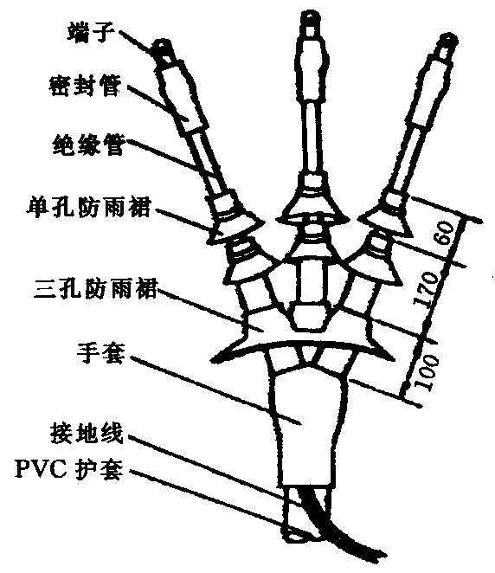
图3.13
3.13.1固定三孔防雨裙：将三孔防雨裙按图尺寸套入。然后，加热颈部固定。
3.13.2固定单孔防雨裙。按图尺寸套入单孔防雨裙，加热颈部固定。
3.14固定密封管：将密封管套在端子接管位，先预热端子，由上端起加热固定。
3.15固定相色管：将相色管分别套在密封管上，加热固定。户外头制作完毕。
3.16送电运行验收：
3.16.1试验。电缆头制作完毕后，按要求由试验部门作试验。
3.16.2验收。试验合格后，送电空载运行24h无异常现象，办理验收手续交建设单位使用。同时提交变更洽商、产品说明书、合格证、试验报告和运行记录等技术文件。
4、质量标准
4.1主控项目
4.1.1高压电力电缆直流耐压试验必须按本规范第3.1.8条的规定交接试验合格。
4.1.2低压电线和电缆，线间和线对地间的绝缘电阻值必须大于0.5MQ。
4.1.3铠装电力电缆头的接地线应采用铜绞线或镀锡铜编织线，截面积不应小于表4.1.3的规定。
表4.1.3电缆芯线和接地线截面积(mm²)
电缆芯线截面积 | 接地线截面积
120及以下 | 16
150及以下 | 25
注：电缆芯线截面积16mm²及以下，接地线截面积与电缆芯线截面积相等。
4.1.4电线、电缆接线必须准确，并联运行电线或电缆的型号、规格、长度、相位应一致。
4.2一般项目
4.2.1芯线与电器设备的连接应符合下列规定：
1截面积在1Omm²及以下的单股铜芯线和单股铝芯线直接与设备、器具的端子连接：
2截面积在2.5mm²及以下的多股铜芯线拧紧搪锡或接续端子后与设备、器具的端子连接；
3截面积大于2.5mm²的多股铜芯线，除设各自带插接式端子外，接续端子后与设备或器具的端子连接：多股铜芯线与插接式端子连接前，端部拧紧搪锡；
4多股铝芯线接续端子后与设备、器具的端子连接；
5每个设备和器具的端子接线不多于2根电线。
4.2.2电线、电缆的芯线连接金具(连接管和端子)，规格应与芯线的规格适配，且不得采用开口端子。
4.2.3电线、电缆的回路标记应清晰，编号准确。
5、成品保护
5.1设备材料清点后，按顺序摆放在瓷盘中，用白布盖上，防止杂物进入。
5.2电缆头制作完毕后，通知试验部门尽快试验。试验合格后，安装固定。随后与变压器、高压开关连接，送电运行。暂时不能送电或者有其它作业时，对电缆头加以防护，防止砸、碰电缆头。
6、应注意的质量问题
6.1从开始剥切到制作完毕，必须连续进行，一次完成，以免受潮。
6.2电缆头制作过程中，应注意的质量问题（表6.2）。
电缆头制作过程中应注意的质量问题 表6.2
序号 | 常出现的质量问题 | 防治措施
1 | 做试验时泄漏电流过大 | 清洁芯线绝缘表面
2 | 三叉手套、难解难分缘管加热收缩局部烧伤或无光泽 | 调整加热火焰为呈黄色。加热火焰不能停留在一个位置
3 | 热缩管加热收缩时出现气泡 | 按一定方向转圈，不停进行加热收缩
4 | 绝缘管端部加热收缩时，出现开裂 | 切割绝缘管时，端面要平整
7、质量记录
7.1产品合格证。
7.2设备材料检验记录。
7.4电缆试验报告单。
7.5自互检记录。
7.6设计变更洽商记录。
8、安全环保措施
8.1在脚手架上作业，脚手板必须满铺，不得有空隙和探头板。使用的料具，应放人工具袋随身携带，不得投掷。
8.2现场变配电高压设备，不论带电与否，单人值班严禁跨越遮栏和从事修理工作。
8.3高压带电区域内部分停电工作时，人体与带电部分必须保持安全距离，并应有人监护。
8.4在变配电室内，外高压部分及线路工作时，应按顺序进行。停电、验电悬挂地线，操作手柄应上锁或挂标示牌。
8.5验电时必须戴绝缘手套，按电压等级使用验电器。在设备两侧各相或线路各相分别验电。验明设备或线路确实无电后，即将检修设备或线路做短路接地。

